REPUBLIKA SLOVENIJA
FINANČNA UPRAVA REPUBLIKE SLOVENIJE
GENERALNI FINANČNI URAD |  | Šmartinska c.55, Ljubljana
Tel: (01) 478 38 00
Fax: (01) 478 2743

NF-LD – Lastni dokument
navodilo za oddajo napovedi po že vročeni odločbi

© Republika Slovenija – Finančna uprava Republike Slovenije

Reprodukcija po delih ali v celoti, na kakršenkoli način in v kateremkoli mediju, ni dovoljena brez pisnega dovoljenja Finančne uprave Republike Slovenije. Kršitve se sankcionirajo v skladu z zakonodajo.
IDENTIFIKACIJA DOKUMENTA:
Projekt | eDavki
Naslov dokumenta | NF-LD – Lastni dokument  (navodilo za oddajo napovedi po že vročeni odločbi)
Oznaka in verzija
Datum izdelave | Maj 2021
Avtor | Martina Založnik, Katarina Klepac
Odobril

REFERENČNI DOKUMENTI:
Naslov | Datum | Priponka

ZGODOVINA DOKUMENTA:
Datum | Verzija | Avtor | Opis sprememb
Maj 2021 | 0.1 | Martina Založnik,  Katarina Klepac | Inicialni dokument

Vsebina

1 Navodilo za izpolnjevanje obrazca NF-LD 5
1.1 Uvodna pojasnila 5
1.2 Navodila za izpolnjevanje obrazca NF LD 6
1.2.1. Umestitev Lastnega dokumenta 6
1.2.2. Izpolnitev Lastnega dokumenta 7
1.2.3. Oddaja lastnega dokumenta 10

KRATICE:

NF-LD | Kratica za obrazec Lastni dokument

Navodilo za izpolnjevanje obrazca NF-LD

Uvodna pojasnila

V primeru, če je zavezancu odločba o odmeri dohodnine (obresti, dividende, najem, …) že vročena, lahko dohodke, ki jih ni napovedal v prvo vloženi napovedi, napove naknadno po vročitvi odločbe. Pri tem instituta samoprijave ni mogoče več uveljavljati, zato napovedi ni mogoče vložiti preko obrazca napovedi na eDavkih. V takem primeru lahko napoved, v kateri napove še dodatne dohodke, vloži na obrazcu v papirni obliki ali preko eDavkov kot lastni dokument.

Z ZDavP-2L, ki se je začel uporabljati 1. 7. 2019, je bila med drugim spremenjena tudi določa 63. člena ZDavP-2, ki ureja vložitev davčne napovedi na podlagi samoprijave. Po spremembi navedene določbe, to je po 1. 7. 2019, tako ni več dopustno popravljanje davčne napovedi na podlagi samoprijave, če je bila odločba o odmeri na podlagi prvo vložene napovedi že izdana in vročena. Napoved na podlagi samoprijave se lahko vlaga le v primeru zamude roka za vložitev davčne napovedi.

Napoved na podlagi samoprijave se tako lahko vloži do vročitve odmerne odločbe oziroma do začetka davčnega inšpekcijskega nadzora oziroma do začetka postopka o prekršku oziroma kazenskega postopka.

Ne glede na to, pa davčni zavezanec po izdaji odmerne odločbe lahko napove dohodke, ki jih ni napovedal v prvo vloženi napovedi, na podlagi katere mu je že izdana odločba. Tako prejeta napoved se obravnava kot novo dejstvo oz. dokaz, na podlagi katerega lahko Finančna uprava obnovi postopek odmere po uradni dolžnosti.

V nadaljevanju je prikazan postopek vlaganje napovedi preko eDavkov kot lastni dokument.

Navodila za izpolnjevanje obrazca NF LD

Funkcionalnost »Lastni dokument« je namenjena oddaji dokumentov, ki niso na voljo kot obrazec v eDavkih (npr. pritožbe, razne vloge in sporočila davčnemu organu, pojasnilo o popravku davčnega obračuna, račun, pogodba…).

Dokument, oddan z Lastnim dokumentom prejme glavna pisarna finančnega urada, pri katerem je zavezanec vpisan v davčni register.

Umestitev Lastnega dokumenta

Lastni dokument izberete s klikom na zavihek »Dokument« in v vrstici pod zavihkom kliknite na »Nov dokument«. V seznamu možnih elektronskih obrazcev poiščite sklop obrazcev »Ostale vloge« in izberite »NF-LD – Lastni dokument«.

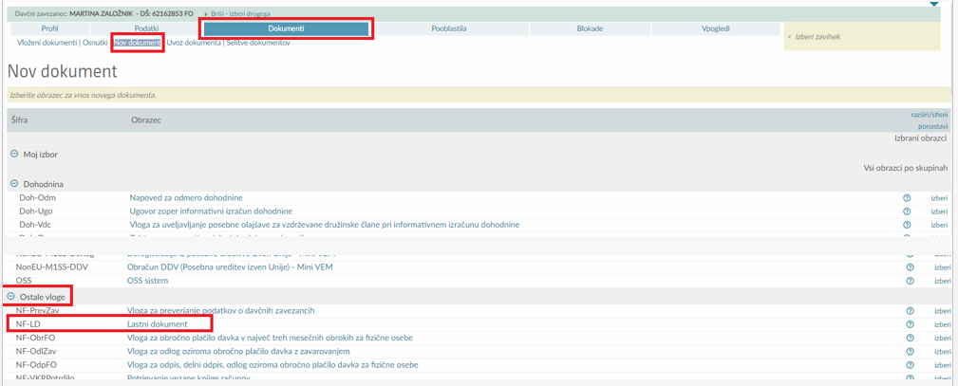

Izpolnitev Lastnega dokumenta

Kontaktni podatki

V sklopu »Kontaktna oseba« izpolnite polja:
- Ime in priimek kontaktne osebe (npr. osebe, ki oddaja obrazec). Vnos v polje je obvezen.
- Elektronski naslov ali telefonsko številko navedene kontaktne osebe. Vnos je obvezen v eno od polj.

Kliknite na gumb »Izberi datoteko«

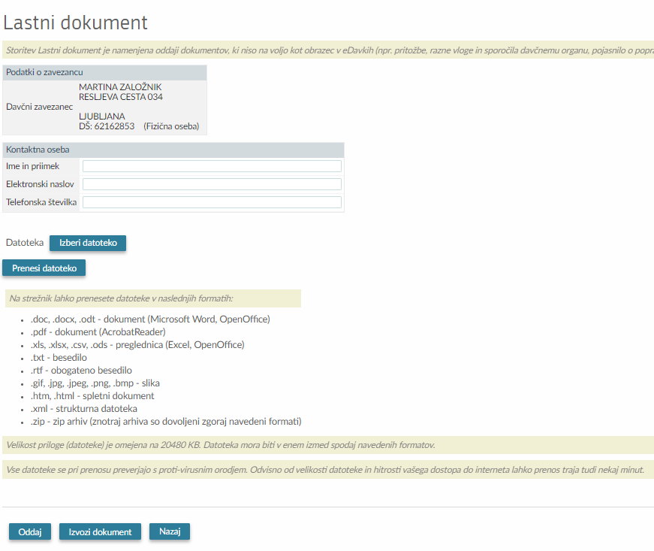
PETER PETROVIČ
PETROVA ULICA 9

LJUBLJANA
DŠ: 12345678 (Fizična oseba)

Dodajanje priloge v Lastni dokument

Odpre se pogovorno okno za dodajanje priloge v Lastni dokument. Na vašem računalniku izberite dokument, ki ga boste dodali kot prilogo v Lastni dokument, in kliknite na gumb »Odpri«.

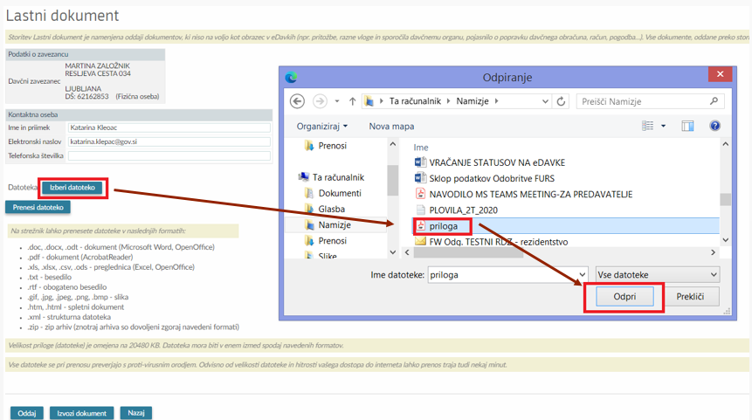
Peter Petrovič
Peter.Petrovic@gmail.com
PETER PETROVIČ
PETROVA ULICA 9

LJUBLJANA
DŠ: 12345678 (Fizična oseba)

V obrazcu Lastni dokument se nad gumbom »Prenesi datoteko« izpiše naziv priloge, ki ste jo dodali. Kliknite na gumb »Prenesi datoteko«.

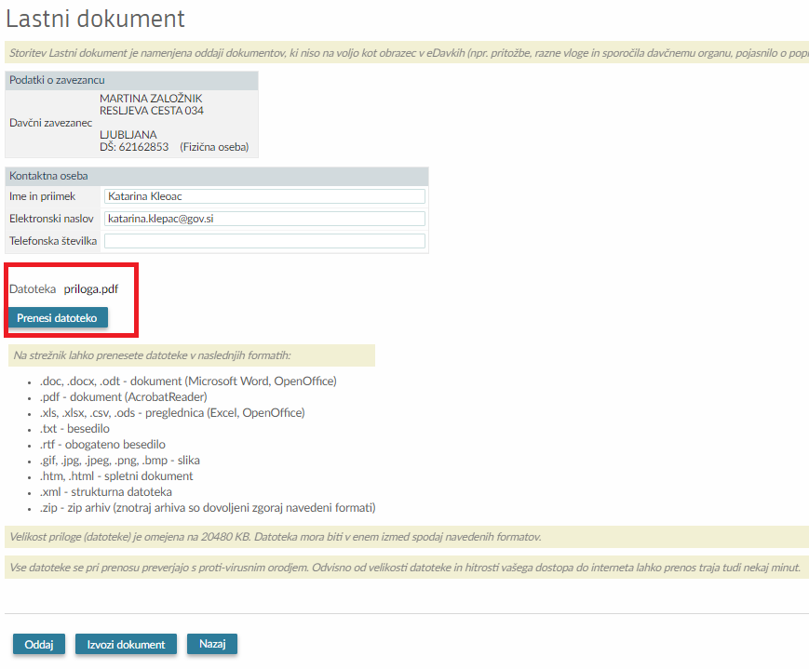
Peter Petrovič
Peter.petrovic@gmail.com
PETER PETROVIČ
PETROVA ULICA 9

LJUBLJANA
DŠ: 12345678 (Fizična oseba)

Podatki o dodani prilogi

Po uspešnem prenosu priloge v Lastni dokument se odpre sklop »Podatki o prilogi«.

Če primeroma oddajate preko eDavkov napoved za odmero dohodnine od dividend, obresti, obresti na denarne depozite ali oddajanja premoženja v najem potem, ko vam je bila na podlagi prve napovedi že vročena odmerna odločba/obvestilo, iz padajočega seznama obvezno izberete:
- v polju »Kategorija« vrednost »DAV«
- v polju »Tip priloge« vrednost »Vložitev napovedi (DOH-DIV, DOH-OBR, DOH-DHO, DOH-PREM) po izdaji odmerne odločbe/obvestila) in

kliknite na gumb »Oddaj«.

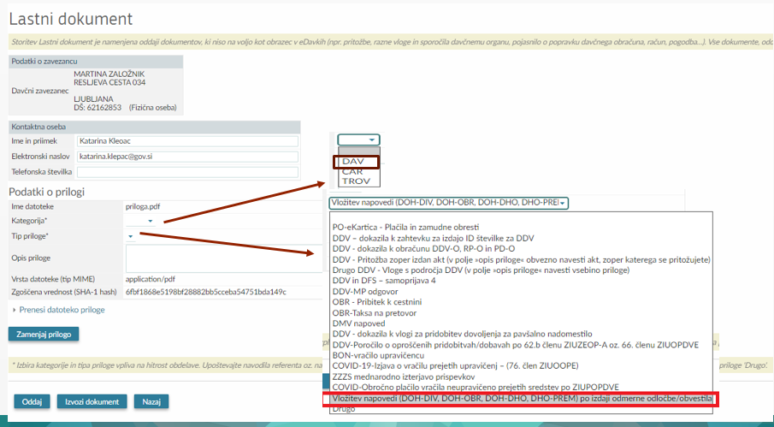
Peter Petrovič
Peter.petrovic@gmail.com
PETER PETROVIČ
PETROVA ULICA 9

LJUBLJANA
DŠ: 12345678 (Fizična oseba)

Oddaja lastnega dokumenta

Po kliku na gumb »Oddaj« se v zgornjem delu obrazca Lastni dokument pojavi sklop »Podpisovanje dokumenta«. Prepišite ponujeno varnostno kodo in kliknite na gumb »Podpis«. S tem korakom je Lastni dokument z dodano prilogo oddan.

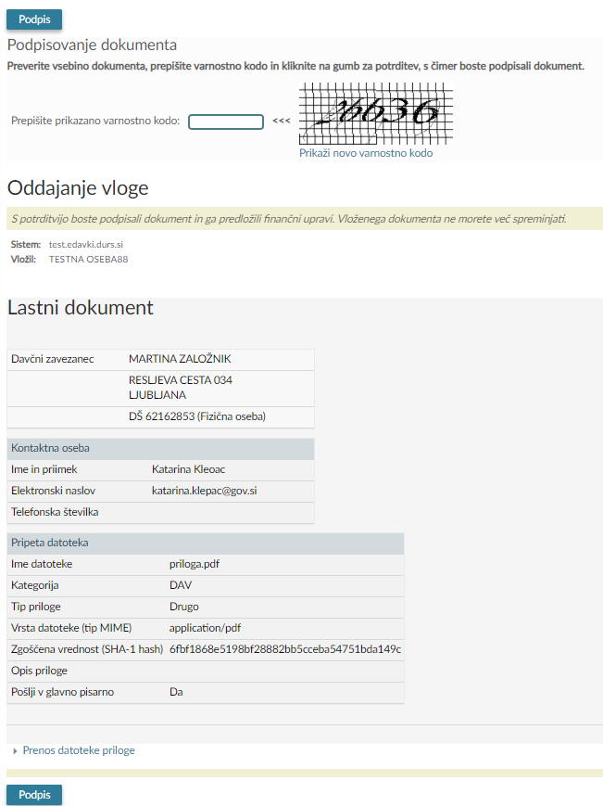
Peter Petrovič
Peter.petrovic@gmail.com
PETER PETROVIČ
PETROVA ULICA 9

LJUBLJANA
DŠ: 12345678 (Fizična oseba)

